​ບ້ານ​ພັກ​ແຄະ​ໃຕ້ມີໂຮງຮຽນ​ອະນຸບານຊົມ​ໃຊ້​ແລ້ວ
Â©¨: ª‰¤À§˜¤¸ˆ ທລຍ À´õº¤Îº¤Á»©
​ ໂຄງການ​ກໍ່ສ້າງ​ໂຮງຮຽນ​ອະນຸບານ​ບ້ານ​ພັກ​ແຄະ​ໃຕ້​ກຸ່ມ​ບ້ານ​ພັກ​ແຄະ​ຮັບ​ເໝົາ​ກໍ່ສ້າງ​ໂດຍ​ບໍລິສັດ​ດວງ​ຕາວັນ​ກໍ່ສ້າງ
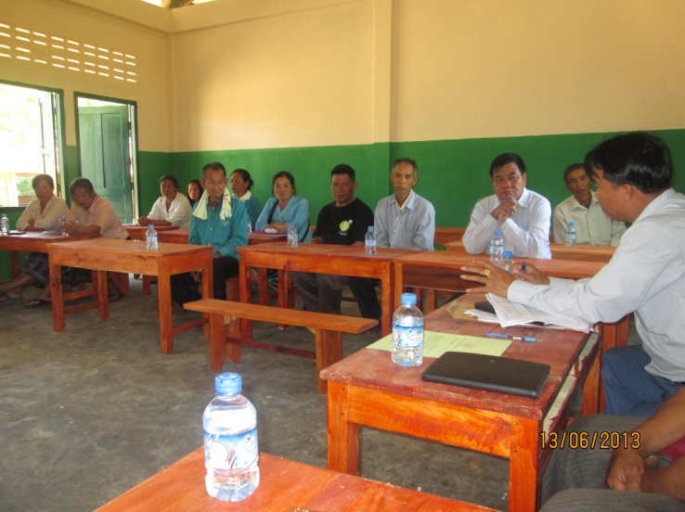
​ເຊິ່ງ​ເລີ່​ມລົງມື​ກໍ່ສ້າງ​ວັນ​ທີ່ 27/3/2013ສໍາ​ເລັດ​ວັນ​ທີ່ 8/6/2013​​ ໂດຍ​ການສະໜັບສະໜູນຈາກ ທລຍ ຫລາຍ​ກວ່າ 201 ລ້ານກີບ​ ແລະ​ ທຶນປະກອບສ່ວນ​ຂອງ​ຊຸມ​ຊົນ17,400,000 ກີບ.​ ມາ​ຮອດ​ວັນ​ທີ 13/6/2013​ ​ໂຮງຮຽນ​ຫລັງ​ດັ່ງກ່າວໄດ້​ຖືກມອບ-ຮັບ​ຢ່າງ​ເປັນ​ທາງ​ການ​ ໂດຍ​ການ​ເປັນ​ປະທານ​ຂອງ​ທ່ານ ​ເຍ່ຍລີ​ຫາ ​ຮອງ​ຫົວໜ້າ​ຫ້ອງການ​ສຶກສາ​ເມືອງ ​ແລະ ​ໃຫ້​ກຽດ​ເຂົ້າ​ຮ່ວມ​ເປັນ​ສັກຂີ​ພະຍານ​ຂອງ ທ່ານ​ບູນທ່ຽງ ​ມະນີ​ວອນ ຫົວໜ້າ​
ຫ້ອງການ​ພັດທະນາ​ຊົນນະບົດ​ ​ແລະ ລຶບລ້າງ​ຄວາມ
ທຸກຍາກ​ເມືອງ​ໜອງ​ແຮດ,​ທ່ານ​ໜໍ​ເຢັ່ງ​ຢ່າ​ ຄະນະກໍາ
ມະການພັກ​ເມືອງ,​ເລຂາ​ພັກ​ກຸ່ມ​ບ້ານ​ພັກ​ແຄະ,​ທີ​ມ
ງານ ທລຍ ​ເມືອງ, ທີມງານ ທລຍ ຂັ້ນ​ກຸ່ມ​ບ້ານ​ພ້ອມ​ດ້ວຍ​ພໍ່​ແມ່​ປະຊາຊົນ​ເຂົ້າ​ຮ່ວມ​ທັງ​ໝົດ 60 ຄົນ​ ໃນ​ນັ້ນ​ມີ​ຜູ້​ຍິ​ງ 35 ຄົນ.​ ໃນພິທີ​ມອບ​ໂຮງຮຽນ​ໃນ​ເທື່ອ​ນີ້ ​ທີມ​ງານ ທລຍ ກຸ່ມ​ບ້ານ​ໄດ້​ຜ່ານ​ບົດ​ຫຼຸບ​ໂດຍ​ຫໍ້​ຍຕັ້ງ​ແຕ່​​ເລີ່ມລົງ​ມື​ຈັດ​ຕັ້ງ​ປະ​ບັດ​ຈົນ​ເຖິງມື້​ສໍາເລັດ ​ແລະ ຕີ​ລາ​ດ້ານ​ດີ ​ແລະ ອ່ອນຂອງ​ທີ​ມງານ ​ແລະ ບໍລິສັດ ຕະຫຼອດ​ໄລຍະ​ຈັດ​ຕັ້ງ​ປະຕິບັດ​ໂຄງການ​ກໍ່ສ້າງໂຮງຮຽນຫຼັງ​ດັ່ງກ່າວ.​ ໃນ​ຕອນ​ທ້າຍ​ຂອງ​ກອງ​ປະຊຸມ​ ທ່ານເຍ່ຍລີ​ຫາ ຮອງ​ຫົວໜ້າ​ຫ້ອງການ​ສຶກສາປະຈໍາ​ເມືອງ​ໄດ້​ມີ​ຄໍາ​ເຫັນ​ໂອ້​ລົມ​​ແກ່​ພໍ່​ແມ່​ປະຊາຊົນ​ຜູ້​ຮ່ວມ​ກອງ
ປະຊຸມວ່າ: ການ​ກໍ່ສ້າງ​ໂຮງຮຽນ​ອະນຸບານ​ແມ່ນ​ມີ​ຄວາມ​ໝາຍ​ສໍາຄັນ​ທີ່​ສຸດ​ເພາະ​ການ​ສ້າງ​ບຸກຄະ​ລະ​ກອນ​ທີ່​ດີ​ເດັ່ນ​ໃນ​ອະນາ​ຄົດ​ແມ່ນ​ຕ້ອງ​ສ້າງ​ຄົນ​ໃນ​ໄວ​ອະນຸບານ​ເປັນ​ຕົ້ນ​ໄປ​ເພາະສະ​ນັ້ນ​ໂຮງຮຽນ​ອະນຸບານ​ແມ່ນ​ມີ​ຄວາມ​ໝາຍ​ສໍາຄັນ​ທີ່​ສຸດ​ໃຫ້​ແກ່​ການ​ສ້າງ​ຊັບພະຍາກອນ​ມະນຸດ.​ສະ​ນັ້ນ​ເມື່ອ​ພວກ​ເຮົາ​ມີ​ໂຮງຮຽນ​ອະນຸບານ​ແລ້ວ​ຂໍ​ໃຫ້​ພໍ່​ແມ່​ປະຊາຊົນ​ເອົາ​ລູກ​ຫຼານ​ໃນ​ເກນ​ອາຍຸ​ອະນຸບານ​ມາເຂົ້າ​ໂຮງຮຽນຫລັງ​ນີ້ ເພື່ອ​ເຮັດ​ແນວ​ໃດ​ໃຫ້ຂັ້ນ​ຕອນ​ເຂົ້າ​ສູ່​ຊັ້ນ​ປະຖົມ​ບໍ່ມີຄວາມ​ຫຍຸ້ງ​ຍາກ​ແກ່​ການ​ຮໍ່າຮຽນ​ເພາະ​​ເດັກນ້ອຍ​ສ່ວນຫຼາຍແມ່ນ​ຄົນ​ຊົນ​ເຜົ່າ ຖ້າ​ບໍ່​ໄດ້​ເຂົ້າ​ອະນຸບານ​​ແລ້ວ​ເຂົາ​ເຈົ້າຈະ​ພົບ​ບັນຫາຫຼາຍ​ໃນ​ຊັ້ນປະຖົມ,ພ້ອມ​ກັນ​ນັ້ນ​ກໍ່​ເອົາ​ໃຈ​ໃສ່​ການ​ປົກ​ປັກ​ຮັກສາ,ການ​ຄຸ້ມຄອງ​ນໍາ​ໃຊ້​ໃຫ້​ກຸ້ມ​ຄ່າ ​ແລະ ຍາວ​ນານ.

